Miércoles
26
de Mayo

2º de Secundaria
Lengua Materna

¿Cómo dices que se escribe?

Aprendizaje esperado: Explora y escribe reglamentos de diversas actividades deportivas.

Énfasis: Revisar uso de verbos, vocabulario especializado y siglas en reglamentos de actividades deportivas.

¿Qué vamos a aprender?

Revisarás el uso de verbos y vocabulario especializado y siglas; es decir, conocerás qué uso tiene el vocabulario deportivo dentro de un reglamento, así como revisar su redacción en el uso de verbos y siglas.

Esto te permite entender lo relevante que es aprender a utilizar el vocabulario deportivo; y también, lo importante que es su redacción para que este sea bien entendido, claro y preciso.

¿Qué hacemos?

Cuando jugamos por primera vez algo, no siempre sabemos cuáles son las reglas y en muchas ocasiones desconocemos varios términos que se utilizan en el juego.

Observa el siguiente video que te ayudará a entender lo importante que es conocer el vocabulario deportivo dentro de un reglamento.

- El vocabulario deportivo
Lengua Materna. Español, Segundo grado, Bloque 3.
Del minuto 01:08 al 01:54
https://youtu.be/xZYqxHZZhug

Con esto me queda más claro lo importante que es entender el vocabulario de cada deporte; y que, dentro del reglamento, esté bien explicado lo que significa cada término que se utiliza.

Recuerda que un reglamento deportivo establece las normas que rigen un deporte y, su función principal es dejar bien claras todas las reglas con la intención de que todos los participantes del deporte compitan en igualdad de condiciones. Dichas normas no sólo contemplan las reglas del juego, también especifican el significado del vocabulario que se utiliza en este.

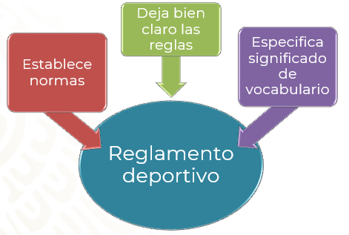

El siguiente texto es un fragmento del Reglamento de Futbol Americano Bandera, al que también se le conoce como Flag Football, en el, identifica las palabras que consideres son propias de este deporte, y ve anotándolas en tu cuaderno.

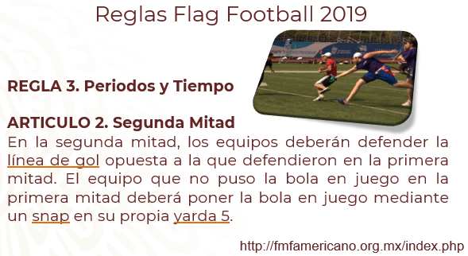

Estas palabras son imprescindibles para entender el objetivo del deporte porque establece términos específicos sin los cuales podríamos confundirlos con otros juegos o deportes, además de que su vocabulario permite entender con precisión las reglas del juego.

Cuando estamos hablando de vocabulario deportivo, a diferencia de una palabra, un término es un concepto en un campo temático particular, el cual adopta un sentido especializado que hace que todos los involucrados, en este caso, en un deporte a practicar, entiendan de qué se trata; y usen los mismos conceptos para así evitar, por ejemplo, confusiones al momento de aplicar una sanción.

Por ejemplo, la palabra “diving” traducida de su idioma original, el inglés, significa buceo; pero nada tiene que ver con este deporte. En el futbol americano bandera, este término significa un movimiento del jugador ofensivo que baja la parte superior de su cuerpo. Y así cuando esta palabra, “diving”, es usada en el futbol americano bandera se sabe que se aplica con el término especificado para el uso de este deporte en particular.

Por eso, el vocabulario debe estar integrado dentro del reglamento deportivo. Imagínate que un equipo de Flag Football, se vaya a jugar a un lugar donde nunca lo habían practicado. ¿Qué crees que sucedería?

Por ejemplo, habría mucha confusión y dudas entre todos los que están participando en el juego; tanto jugadores, como entrenadores y jueces o árbitros del partido. Y si un equipo experto en este deporte va a disputar un partido con uno que nunca lo ha jugado, pues el primero tendría ventaja sobre el otro y eso no sería justo.

Para que el juego se pueda desarrollar de manera justa, es importante que se conozcan muy bien los términos específicos que se utilizan en ese deporte. Un reglamento es el documento que regula el deporte en cuestión, ahí deben venir bien especificados los lineamientos, para que el juego o deporte sea claro y fácil de entender para cualquier persona que quiera practicarlo, por eso es importante aprender a escribir de manera correcta un reglamento.

El vocabulario deportivo establece un lenguaje común para quien practica una determinada disciplina, porque además de jugar futbol americano bandera; también hay futbol soccer y futbol australiano o Rugby. Y los tres son futbol. Aquí no importa cuál surgió primero. Lo que importa es que cada uno tiene su propio vocabulario; así como sus propias reglas, y esto se expresa en sus respectivos reglamentos. En los tres existe la palabra gol, pero tiene un significado completamente diferente. En los tres significa anotar, pero cada uno tiene una puntuación distinta.

Y esto en todos los deportes. Dentro de los reglamentos se encuentra el vocabulario, las palabras técnicas y su significado. Observa el siguiente video.

- El vocabulario deportivo
Lengua Materna. Español, Segundo grado, Bloque 3
Del minuto 03:45 al 04:36
https://youtu.be/xZYqxHZZhug

Las siglas son un recurso que se utiliza en la redacción de los reglamentos. Recuerda que una sigla es la forma abreviada para referirse a instituciones, organizaciones, empresas, sistemas, entre otras.

Se forma sólo con las letras iniciales de su nombre y se escribe con mayúsculas. Su función es abreviar el nombre de alguna institución, entidades, federaciones o asociaciones que generan estos reglamentos, así como torneos o campeonatos.

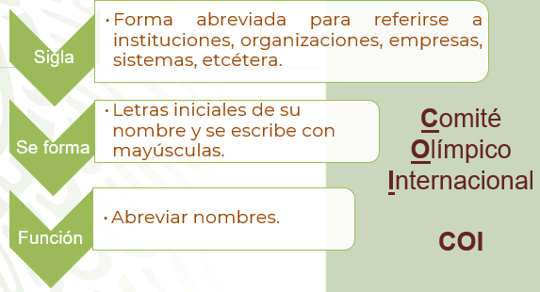

Para entender mejor el uso de siglas que pueden venir dentro de los reglamentos, observa los siguientes nombres de federaciones deportivas mexicanas, ¿cuáles crees que deberían ser sus siglas?

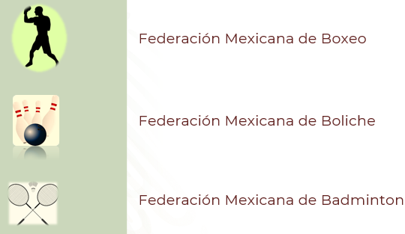

Los acrónimos se construyen con las primeras letras de cada palabra, pero en estos casos no aplican del todo porque las tres federaciones tienen las mismas letras.

Por ello, en dos casos se suma la segunda letra de cada palabra. Por ejemplo: En la Federación Mexicana de Boliche las siglas que conforman sus acrónimos son: FEMEBO, y en la de bádminton FEMEBA. De esta forma se diferencian estas tres entidades deportivas y se plasman en sus respectivos reglamentos.

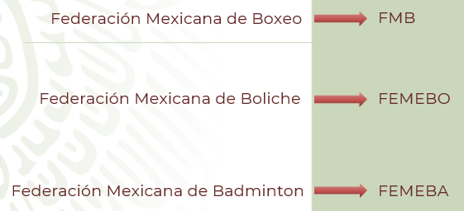

En los reglamentos, los tiempos, modos y formas verbales en que están escritos son determinantes. Para que esto quede más claro, observa el siguiente video.

- Semejanzas y diferencias entre distintos tipos de reglamentos
Lengua Materna. Español, Segundo grado, Bloque 3.
Del minuto 02:20 al 03:02
https://youtu.be/4pbD9u75NXE

Como acabas de ver, las instrucciones en los reglamentos deportivos se escriben en tiempos verbales específicos. Analiza algunos ejemplos.

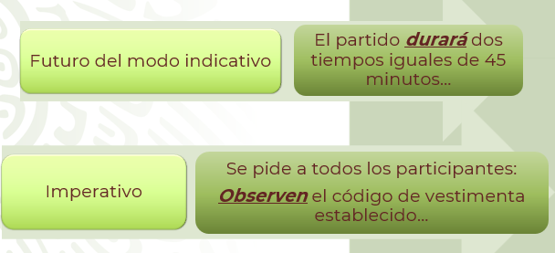

Observa que, la redacción del reglamento requiere que los verbos conjugados expresen situaciones reales y efectivas que establezcan con claridad límites y den fluidez al juego. En el primero, el futuro indicativo precisa una obligación inevitable: Durará 45 minutos cada tiempo efectivo de un partido.

En el segundo caso, que es el imperativo, expresa una obligación que no admite excusa.

Asimismo, encontramos de manera habitual en los reglamentos conjugaciones en tiempo presente que refieren verdades efectivas como la medida estándar de una pista de atletismo.

O la forma impersonal de los verbos que es el infinitivo que expresan situaciones genéricas. En este caso, obligaciones de respeto de parte de todos los jugadores.

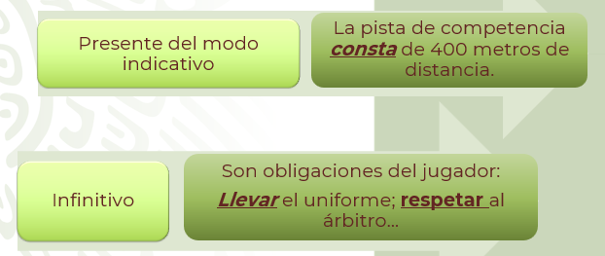

Hacer una buena redacción del reglamento es relevante, pues esto permite ser claros y precisos en las normas que se siguen en cada uno de los juegos deportivos en los que se participa. Pero sobre todo permiten que el juego se desarrolle de una forma equitativa para todos los participantes; y así lograr un juego de sana, pero, sobre todo, divertida convivencia. Observa el siguiente video de la Jueza de tiro con arco Jazmín Villarreal Callero, quien explica la importancia del uso del vocabulario deportivo.

- VIDEO 01 ESPECIALISTA JAZMÍN VILLARREAL CALLERO
DURACIÓN: 03:55
https://youtu.be/N2tKL6fiNCU

Con todo lo visto durante esta sesión, te proponemos un reto: Hacer un juego derivado del boliche. Con base en el objetivo, tu harás 3 reglas e inventarás un vocabulario. Recuerda redactarlas con los tiempos y modos verbales que has revisado.

Para esta variante, se usan dos trapos húmedos de distintos colores; el objetivo es tocar con el trapo propio el del contrario y ambos se lanzan sin pasarse de una línea.

¿Qué expresiones se están usando en esta regla?

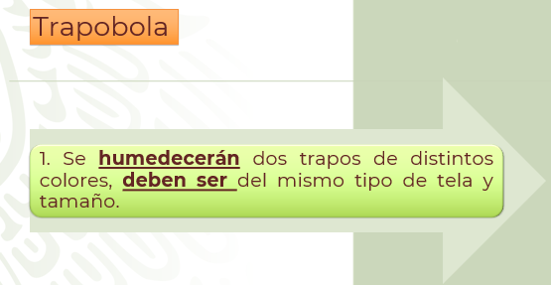

“Humedecerán” está en futuro indicativo y deben ser en presente indicativo e infinitivo

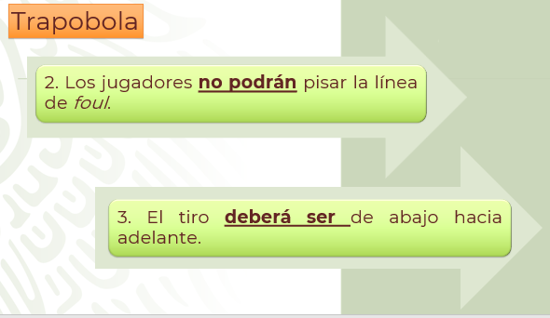

¿Qué expresiones se usan en estas dos reglas?

En la dos, futuro en modo imperativo. Y en la tres, futuro, modo indicativo e infinitivo.

Ahora para que quede completo lo que has visto, faltaría el vocabulario.

Con los conocimientos adquiridos durante esta sesión, ahora puedes distinguir más claramente el vocabulario deportivo dentro de un reglamento.

El Reto de Hoy:

El reto será que termines de redactar todas las reglas y definir bien el vocabulario, recuerda que el objetivo es que cualquier persona pueda leer el reglamento y entender cómo es que se juega el deporte en cuestión.

¡Buen trabajo!
Gracias por tu esfuerzo.

Para saber más:
Lecturas
https://libros.conaliteg.gob.mx/secundaria.html

